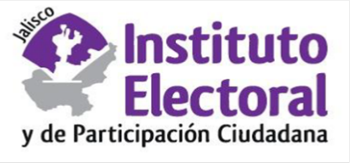**Sesión extraordinaria**

**Comité de Transparencia**

**05 cinco de octubre de 2021 dos mil veintiuno**

**10:00 diez horas**

**Orden del día:**

1. Lista de asistencia y declaración de quórum.
2. Aprobación del orden del día.
3. Informe respecto de la modificación en la integración del Comité de Transparencia del Instituto Electoral y de Participación Ciudadana del Estado de Jalisco.
4. Presentación, discusión y, en su caso, aprobación del Aviso de Privacidad Simplificado para la captación de apoyo ciudadano para aspirantes a candidaturas independientes para el Proceso Electoral Extraordinario 2021, en el municipio de San Pedro Tlaquepaque, Jalisco.
5. Presentación, discusión y, en su caso, aprobación de la versión pública del entregable que conforma la respuesta de la solicitud de información radicada con el número de expediente IEPC-PNT-774/2021.

**A t e n t a m e n t e**

**Guadalajara, Jalisco; a 04 cuatro de octubre de 2021 dos mil veintiuno**

**Alma Fabiola del Rosario Rosas Villalobos**

Secretaria del Comité de Transparencia